Отношение получателей государственных и муниципальных услуг к деятельности муниципального казенного учреждения "Нижневартовский многофункциональный центр предоставления государственных и муниципальных услуг"

Исследование проводилось отделом анализа общественного мнения управления по работе с обращениями граждан и юридических лиц департамента общественных коммуникаций администрации города Нижневартовска в мае 2019 года. Всего опрошено 350 посетителей Нижневартовского Многофункционального центра предоставления государственных и муниципальных услуг.

93,7% опрошенных посетителей МФЦ оценивают доступность информации об услугах, которые предоставляются в этом центре, на «отлично» и «хорошо». 5,4% респондентов считают доступность информации удовлетворительной и лишь 0,3% отметили неудовлетворительную доступность.

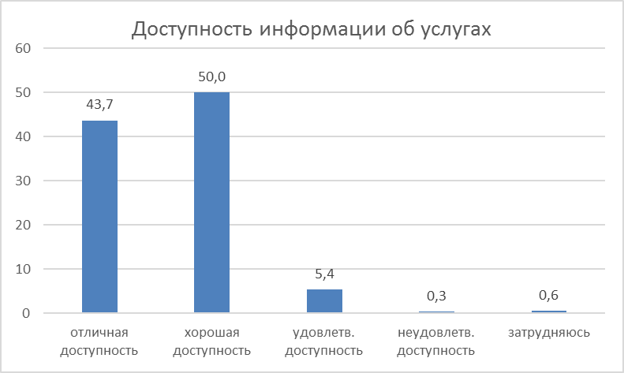
Рис.1. Распределение ответов респондентов на вопрос «Насколько доступна информация об услугах, которые предоставляются в Нижневартовском МФЦ?» (%)

Что касается качества услуг, предоставляемых в многофункциональном центре Нижневартовска, то подавляющее большинство опрошенных посетителей в настоящее время оценивают услуги на «отлично» и «хорошо» – 94,9%. Менее пяти процентов посетителей поставили удовлетворительную оценку – 4,9%. Недовольных качеством услуг не оказалось.

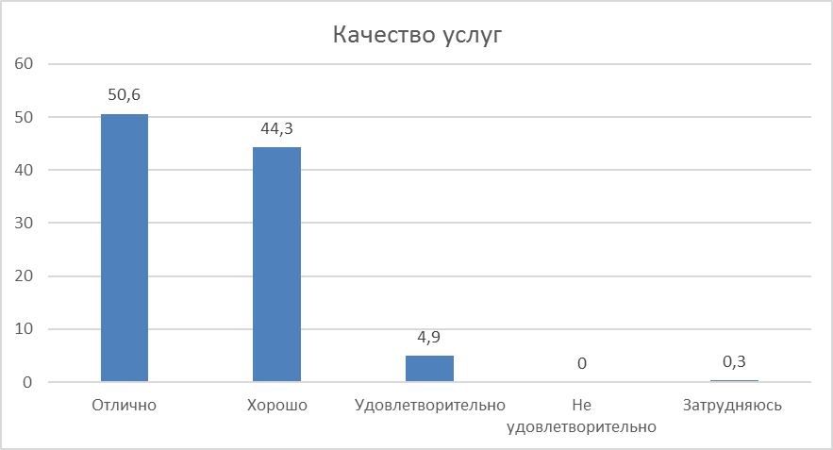
Рис.2. Распределение ответов респондентов на вопрос «Как бы Вы оценили качество услуг, предоставляемых Нижневартовским МФЦ?» (%)

Анализ перечня ответов респондентов на вопрос «Сколько времени Вы затратили от получения талона до вызова в «окно» к специалисту?» показал, что 42,9% опрошенных посетителей МФЦ затратили до 5 минут времени, 53,7% респондентов ожидали вызова от 5 до 15 минут. Таким образом, подавляющее большинство горожан, обратившихся за услугой в МФЦ, затратили на ожидание в «окно» к специалисту не более 15 минут (96,6%). Количество посетителей, затративших временной период более 15 минут составляет лишь 3,4% от числа всех опрошенных.

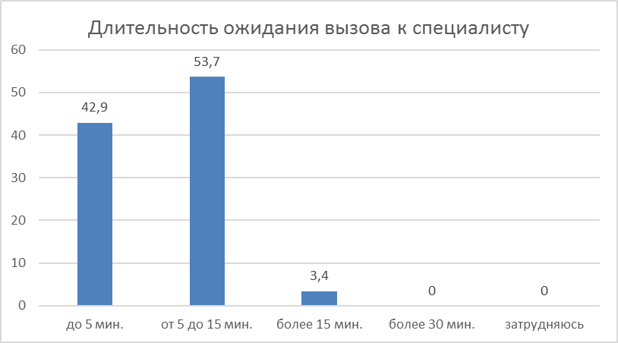
Рис.3. Распределение ответов респондентов на вопрос «Сколько времени Вы затратили от получения талона до вызова в «окно» к специалисту?» (%)

92,9% опрошенных посетителей МФЦ устраивает время ожидания услуги (от получения талона до вызова в «окно» к специалисту).

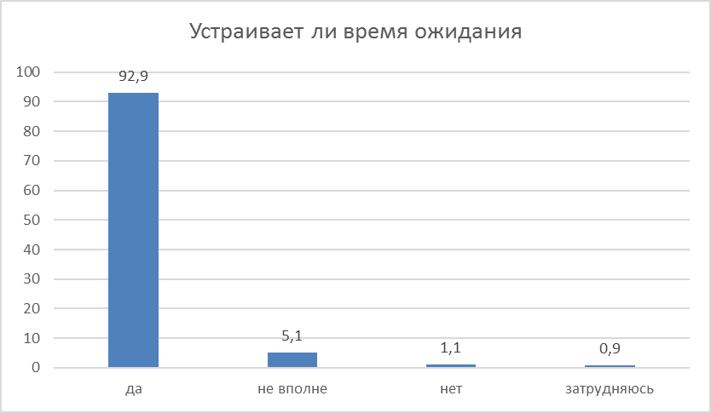
Рис.4. Распределение ответов респондентов на вопрос «Устраивает ли Вас время ожидания услуги (от получения талона до вызова в «окно» к специалисту)?» (%)

Девяносто процентов опрошенных посетителей МФЦ оценили доброжелательность сотрудников на «отлично» и «хорошо» (90,5%). Каждый десятый поставил удовлетворительную оценку – 9,4%. Неудовлетворительных оценок выставлено не было.

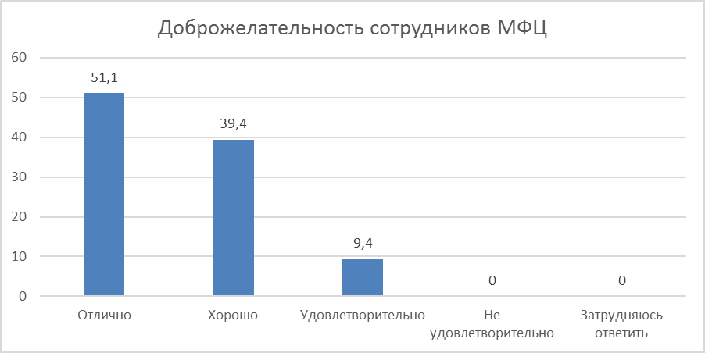
Рис.5. Распределение ответов респондентов, оценивших доброжелательность сотрудника МФЦ, оказавшего услугу (%)

90,3% респондентов положительно оценивают компетентность сотрудника МФЦ, оказавшего услугу (из них 50,6% оценили компетентность сотрудника на «отлично», 39,7% – «хорошо»).

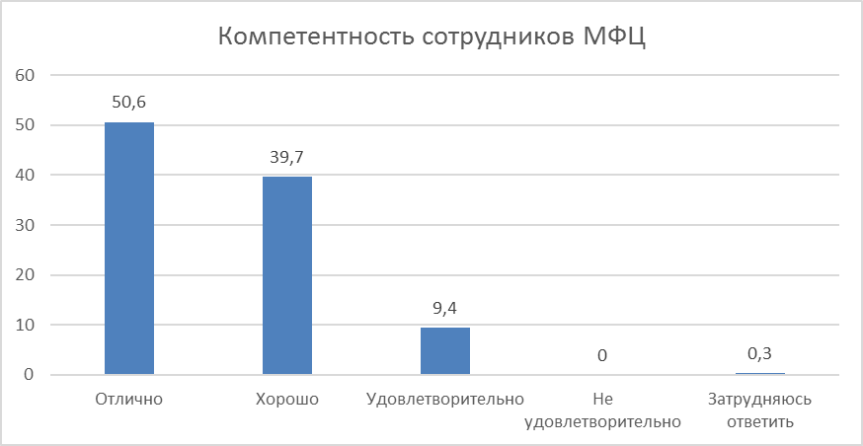
Рис.6. Распределение ответов респондентов, оценивших компетентность сотрудника МФЦ, оказавшего услугу (%)

Большинство опрошенных посетителей МФЦ ответили, что им было комфортно находиться в помещении центра – 99,4% (из них 53,4% респондентов поставили наивысшую оценку по этому показателю – «очень комфортно»).

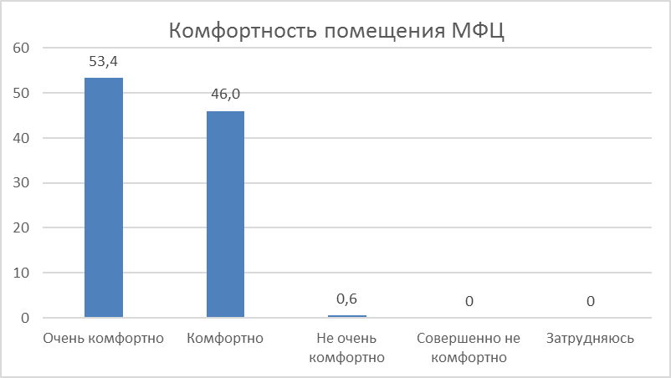
Рис.7. Распределение ответов респондентов на вопрос «Насколько Вам было комфортно в помещении Нижневартовского МФЦ?» (%)

